一 流式布局
响应式网页能够响应屏幕的尺寸，能制动适应电脑，手机的屏幕-=能够自动响应用户屏幕宽度的网页。
手机网站一般没有版心，这是因为手机的屏幕已经很小了，寸土寸金。
盒子的width 、padding 、margin 、使用百分比的形式来进行定义。高度（height）一般来说使用文字或图片撑开的，不建议使用百分比来写高度。
流式布局，就一句真理：
用百分比设置宽度的布局形式。就是把固定的px值，变为活的%值！ 要注意box-sizing:border-box;
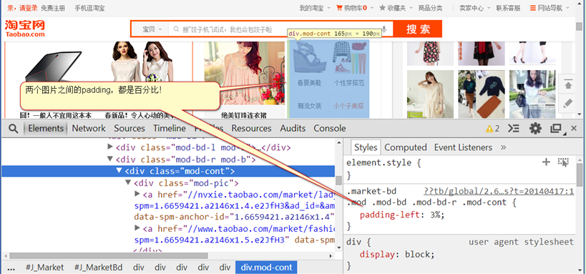

目标宽度/上下文宽度 = 值
盒子是body的子元素，这个盒子的宽度，就是以浏览器的宽度的百分比。

1.1认识百分比
如果一个盒子，没有其他父元素（body 标签是它的父标签）的时候，这个盒子如果用百分比来指定宽度，就是相对于浏览器窗口的宽度。
<body>
<div> </div>
</body>

如果一个盒子，有父标签（不是body），这个盒子如果用百分比来指定宽度，那么这个width的百分比，就是相对于父盒子的 width 值。
<div>
<p> </p>
</div>
如果一个盒子，用百分比写的padding、margin，那么都是相对于父盒子的width 值

子元素的padding-top，也是相对于父盒子的width值
padding-top，padding-bottom虽然是竖直方向上的内边距，但是仍然参考的是父盒子的width值，这个性质非常重要，这个性质是用来解决盒子的高度等比例变化的问题。

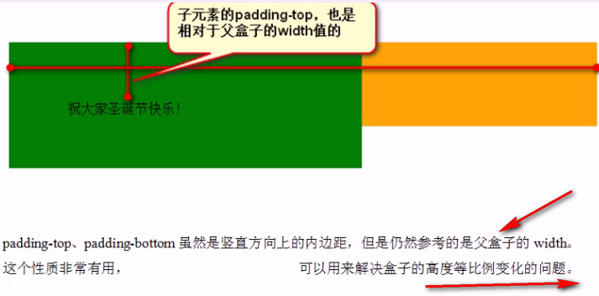

article{width: 800px; height: 100px;
margin: 50px auto;background-color: #f20c00;}
article p{
width: 50%; 真实高度 ：400px;
padding-left: 10%; 真实高度 ：80px;相对于父盒子width=800 的10%
padding-top:10%; 真实高度 ：80px; 相对于父盒子width=800 的10%
height: 100px;background-color: #ff4c00;}

p的宽度 400px + 80px =480px
p的高度 100px + 80px = 180px;

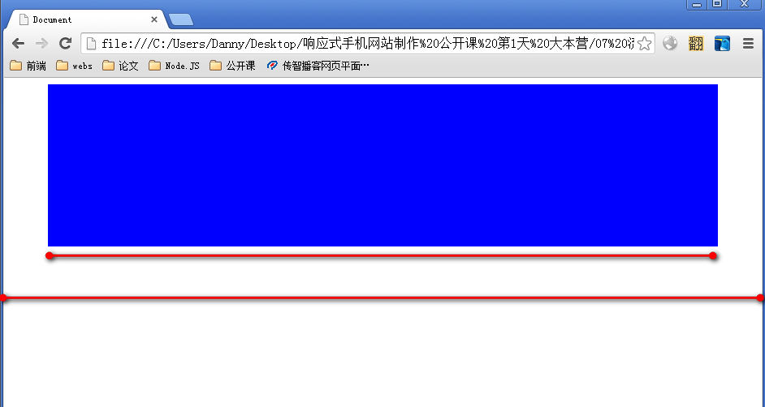
width：90%。

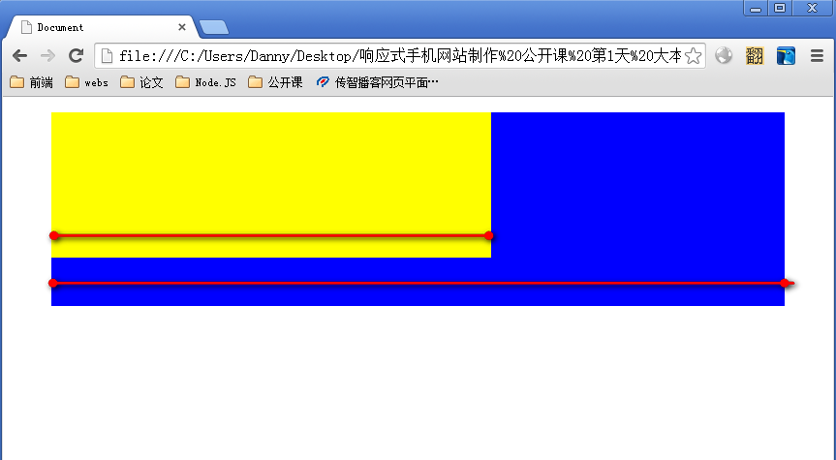

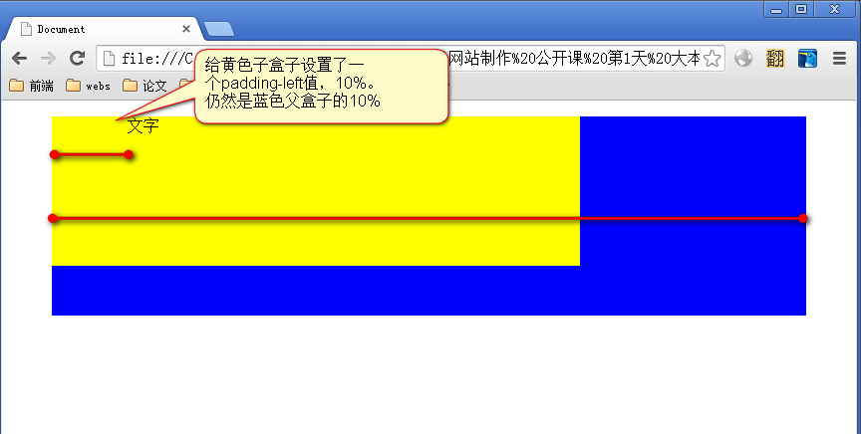
只要是在儿子元素css中，出现百分比的数值：width、padding、margin，一定指的是父亲的width值的那些百分比。（参考标准是父亲的width）

百分比数值，只能出现在width、padding、margin上，边框的宽度没有百分比！
boder-top-width:2%; 错误的！！

1.2 box-sizing属性
这个属性是CSS3新增的属性。IE8开始兼容。这个属性是用来规定，css中出现的width值，是谁的宽度？

- div{
- width: 200px;
- height: 200px;
- padding: 20px;
- background: blue;}
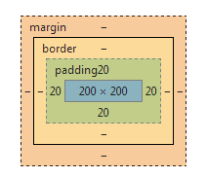

这个盒子是：box-sizing:content-box; 这是盒子的默认属性。

- div{
- width: 200px;
- height: 200px;
- padding: 20px;
- background: blue;
- box-sizing:border-box;
- }

box-sizing:border-box; 什么叫border-box，就是边框的这个小盒。这个属性命令了，width数值指的是border这个小盒的宽度。此时，padding表现为一种“内减”，而不是原来的“外扩”
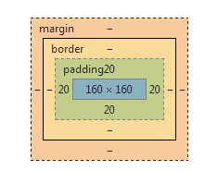
box-sizing属性的值还可以是：padding-box,content-box(默认)。
Box-sizing:border-box；只有border，padding值， 不包括 margin值。
这个属性在流式布局中特别的常用！！

前端开发工程师的工作，面临着挑战——我们要保证我们设计制作的页面，在各种不同的尺寸的设备上同样美观。要做好用户可能用手机访问你的网站的准备。

二 设备检测
我们必须要制作两套站：PC站、手机站。存放在不同的服务器或者文件夹中。通过设备检测来实现自动跳转。也就是说，对于用户来说，没有必要去记忆两个网址，只需要记忆一个PC网址即可。手机中直接输入这个PC网址www.sina.com.cn，JavaScript设备检测，来实现跳转。
那么现在的事儿，就简单了。当用户输入网址www.sina.com.cn的时候，检测用户的设备，如果用户用的是PC，那么留在原地。如果检测到用户是手机访问的，就跳转到www.sina.cn这个网址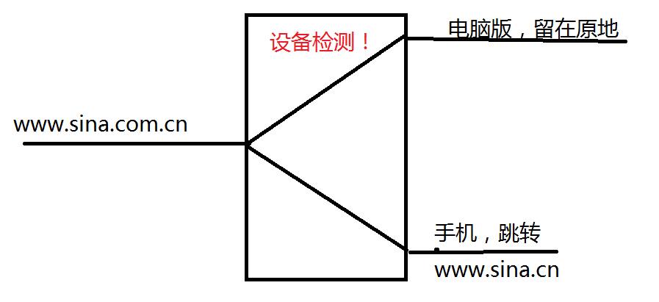
用一个库，device.js。这是一种最简单的方法。device.js库，不依赖jQuery框架。

2.1JS实现跳转的方法
window.location = “URL地址”;
★完整的页面跳转代码。
- <!doctype html>
- <html lang="en">
- <head>
- <meta charset="UTF-8">
- <title>Document</title>
- <script src="device.min.js"></script>
- <script>
- if(device.mobile()){
- window.location = "http://3g.nizhen.cn";
- }else(device.ipad()){
- window.location = "http://ipad.nizhen.cn";
- }
- </script>
- </head>
- <body>
- <h1>我是PC界面！！！</h1>
- </body>
- </html>
不要写在window.onload = function(){}中，window.onload = function(){}表示的是延时调用。

2.2 JS设备检测
<!doctype html>
- <html lang="en">
- <head>
- <meta charset="UTF-8">
- <title>Document</title>
- <script type="text/javascript" src="device.min.js"></script> → 首先引入device.js库。
- </head>
- <body>
- <h1 id="biaoti"></h1>

- <script type="text/javascript">
- var myh1 = document.getElementById("biaoti");
- if(device.mobile()){
- myh1.innerHTML = "哈哈，我的设备是手机~";
- }else if(device.ipad()){
- myh1.innerHTML = "我是土豪，我有ipad！";
- }else{
- myh1.innerHTML = "我就是一个台式机";
- }
- </script>
- </body>
- </html>

device.ipad()
返回一个布尔值(true、false)，表示用户的设备是否是ipad。

device.portrait() → 检测设备是否是竖直的；
device.landscape() → 检测设备是否是水平的；
device.mobile() → 检测设备是否是手机；
device.ipad() → 检测设备是否是ipad；
device.iphone() → 检测设备是否是苹果手机；
device.android() → 检测设备是否是安卓手机；
device.tablet() → 检测设备是否是大屏幕手机（7寸以上）；

2.3 JS得到页面宽度
- document.documentElement.clientWidth;
这是一个IE6兼容的写法。
让屏幕变化尺寸的时候，随时输出宽度。
- window.onresize = function(){
- var myh1 = document.getElementById("shuchu");
- myh1.innerHTML = document.documentElement.clientWidth;
- }

- <script type="text/javascript">
- window.onresize = function(){
- var myh1 = document.getElementById("myh1");
- myh1.innerHTML = document.documentElement.clientWidth;
- }
- </script>
window对象的事件：onload 加载完成； onresize 调整尺寸；onscroll 滚动滚轮。

<script type="text/javascript">
//更换样式表，需要在页面加载的时候执行一次。
//在浏览器尺寸变化的时候，也要执行。
gaibian(); //一上来，就执行一次gaibian函数，保证页面默认情况就显示合理的样式表。
window.onresize = gaibian;

function gaibian(){
var kuandu = document.documentElement.clientWidth; //浏览器的宽度
if(kuandu > 600){
document.getElementById("mylink").href = "css/1.css";
}else{
document.getElementById("mylink").href = "css/2.css";
}
}
</script>
由于document.documentElement.clientWidth是IE6兼容的，所以这个更换样式表方法IE6也是兼容的。

2.4视口
约束视口。
<meta name="viewport" content="width=device-width, initial-scale=1">

当我们的浏览器在窗口最大化的时候，此时屏幕的宽度，就是我们桌面的分辨率。这个规则仅仅适用于PC！
我们试图在iPhone中输出屏幕宽度，你会发现屏幕宽度是980！居然和PC屏幕差不多大！怎么可能？！
苹果主导的这些手机厂商，为了使用户获得完整web体验（就是让用户在手机屏幕上，也能够看见完整的PC网页），就大部分设备都会欺骗浏览器返回一个数值较大的“视口”(viewport)，告诉浏览器，别以为我身子小，但是我想以980px宽度来显示这个页面。iPhone的分辨率1136*640，三星Note3的分辨率1920*1080。但是分辨率和视口没有关系。他们的视口都是980px。也就是说说，一个width值为980px的盒子，能够在这样的手机中撑满整个页面，并且恰好不出现横向滚动条。

视口对于我们实现响应式是很不方便的。980太大了，不符合我们心中的期待。我们心中认为手机屏幕尺寸应该小300~400之间。
约束视口。
<meta content="width=device-width, initial-scale=1.0, minimum-scale=1.0, maximum-scale=1.0,user-scalable=no" name="viewport" id="viewport" />

一个id和name为viewport 的meta元标记，就表示现在要约束视口了。具体约束规则，写在content中，每个约束规则，用逗号隔开。
width=device-width → 命令视口的宽度，变为设备的宽（以1024*768屏幕为标准。iPhone等手机通常为320~380之间不等）
initial-scale=1.0 → 命令视口默认的缩放等级为1
minimum-scale=1.0 → 命令视口最小缩放等级为1
maximum-scale=1.0, → 命令视口最大缩放等级为1
user-scalable=no → 不允许用户缩放页面

加上了meta视口约束标记之后，iPhone的视口宽度就是320px。

所有的手机响应式界面，都要记得加上meta viewport视口约束标记！！！

三 媒体查询-更换样式表
<link rel="stylesheet" href="css/1.css" media="(min-width:600px)">
<link rel="stylesheet" href="css/2.css" media="(max-width:599px)">

没写一句JS，让页面能够根据宽度来更换样式表了。
方法就是用CSS3媒体查询！ media属性就是媒体查询的属性。
min-width:600px； 用这个样式表的条件，就是屏幕的最小尺寸为600px。大于等于600px的时候，用这个样式表！

max-width:599px; 用这个样式表的条件，就是屏幕的最大尺寸为599px。小于等于599px的时候，用这个样式表！

<link rel="stylesheet" href="css/1.css" media="(min-width:980px)">
<link rel="stylesheet" href="css/2.css" media="(max-width:979px) and (min-width:620px)">
<link rel="stylesheet" href="css/3.css" media="(max-width:619px)">
上面这个例子的意思：
宽度≥980 pc.css
979≥宽度≥620 pad.css
宽度 ≤ 619 mobile.css

Min-width 最小宽度、max-width 最大宽度
Max-width小于等于 最大宽度 max-width:979px;最大宽度 不大于 >
Min-width 大于等于 最小宽度 min-width:980px;最小宽度 不小于 <

媒体查询的兼容性：IE9开始兼容的！ JavaScript检测宽度更换样式表，是IE6也兼容。

min-width属性、max-width属性
当盒子的宽度是百分比来指定的话，很多时候要设置最小的宽度和最大的宽度。
min-width、max-width两个属性。IE7开始兼容的。

- div{
- width: 80%;
- height: 200px;
- background: red;
- margin: 100px auto;
- max-width: 600px;
- min-width: 400px;
- }
盒子的宽度是浏览器宽度的80%，但是呢，最大不会超过600px；最小不会小于400px;

媒体查询是CSS3中新特性。还可以用在内嵌式。
<style type="text/css">
@media (min-width: 800px){
div{
width: 200px;
height: 200px;
background: red;
}

}

@media (max-width: 799px){
div{
width: 100px;
height: 600px;
background: blue
}
}
</style>

媒体查询条件，media=”screen and ...”
当用户的上网设备是屏幕的时候。上网设备除了有屏幕设备外，还有残疾人听觉设备、电子书阅读器。

- <link href="css/global.css" rel="stylesheet" />
- <link href="css/pc.css" rel="stylesheet" />

- <link href="css/ipad.css" rel="stylesheet" media="(max-width:980px) and (min-width:620px)" />
- <link rel="stylesheet" href="css/mobile.css" media="(max-width:619px)">
第1、2条link语句，没有媒体查询限制条件，所以第1、2条样式语句一定是在任何时候会被加载的。
620~980之间的时候，会增加使用ipad.css一个样式表。
样式表的策略：
1）当用户的屏幕尺寸大于等于980的时候：
global.css pc.css
2）介于620~980之间的时候
global.css pc.css ipad .css( ipad.css层叠掉了前两个CSS中的一些属性)
3)小于等于619的时候：
global.css pc.css mobile.css(mobile.css层叠掉了前两个CSS中的一些属性)

2.4用谷歌浏览器模拟手机设备
Chrome浏览器版本在32以上
